

El acceso de las personas con discapacidad al empleo público en la AGE. (OEP 2023 y 2024)
RESUMEN DEL INFORME SOBRE EL ACCESO DE LAS PERSONAS CON DISCAPACIDAD AL EMPLEO PÚBLICO EN LA ADMINISTRACIÓN DEL ESTADO. OCTUBRE 2025
Introducción
Este microinforme ofrece un resumen con los datos más destacados del “Informe sobre el acceso de las personas con discapacidad al empleo público en la AGE. Ofertas de Empleo Público (OEP) 2023 y 2024 – OCTUBRE 2025”.
1. Destacados
- La Oferta de Empleo Público (OEP) de 2024 es la primera en aplicar el nuevo mínimo legal de reserva del 10% (introducido por el Real Decreto-ley 6/2023), un incremento desde el 7% anterior. Este 10% se ha alcanzado principalmente gracias a las plazas de promoción interna (10.34%), mientras que el turno libre se situó en 7.23%.
- Por primera vez, las mujeres con discapacidad han alcanzado y superado la paridad en los procesos de acceso libre (turno libre). En 2024, representaron el 52.15% del total de personas con discapacidad que superaron el proceso selectivo. En promoción interna, los resultados de 2024 también reflejan paridad (49.65% mujeres).
- La cobertura real de las plazas reservadas es un desafío crítico. En promoción interna (PI), la cobertura media en 2024 fue de solo un 14.01%. En acceso libre, la media (47.20%) oculta disparidades extremas: mientras los cuerpos generales (Administrativo y Auxiliar) superaron el 100% de cobertura, los cuerpos superiores (como CSACE) registraron un 0.00%.
- El informe registra un avance significativo en 2024: por primera vez se han ofertado plazas para personas con discapacidad intelectual en la promoción interna del personal laboral fijo. No obstante, en los cuerpos de funcionarios, estas plazas siguen concentradas en el subgrupo C2 y ausentes en los grupos superiores (A1, A2 y C1).
- Aunque la tasa de concesión de adaptaciones es sistemáticamente alta (100% para adaptaciones de medios y más del 79% para tiempos en 2024), el informe revela que menos de la mitad de las personas aspirantes por el cupo de discapacidad las solicitan.
2. La nueva cuota de reserva: análisis de plazas ofertadas (OEP)
El periodo 2023-2024 marca una transición legislativa. La OEP 2023 se rigió por la cuota de reserva del 7%, mientras que la OEP 2024 fue la primera en aplicar el nuevo umbral del 10%.
Personal funcionario (datos de OEP)
En el turno de acceso libre, el número de plazas reservadas para discapacidad general aumentó de 687 (un 4.99% del total de esa OEP) en 2023 a 1,032 (un 7.23% del total) en 2024.

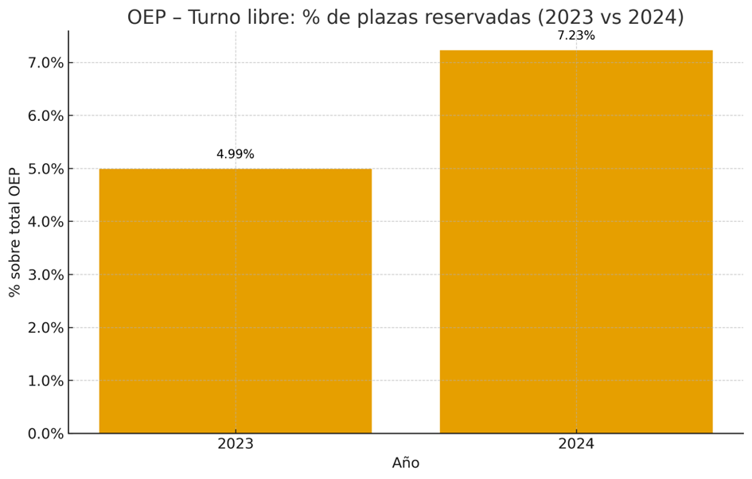

Fuente: elaboración propia a partir de los datos del Informe

En la promoción interna, el impacto de la nueva cuota fue más notable. El total de plazas reservadas (discapacidad general e intelectual) pasó de 592 (7.50% del total) en 2023 a 841 (10.34% del total) en 2024. El informe muestra que el objetivo legal del 10% en 2024 se ha alcanzado gracias al incremento en esta modalidad de acceso.
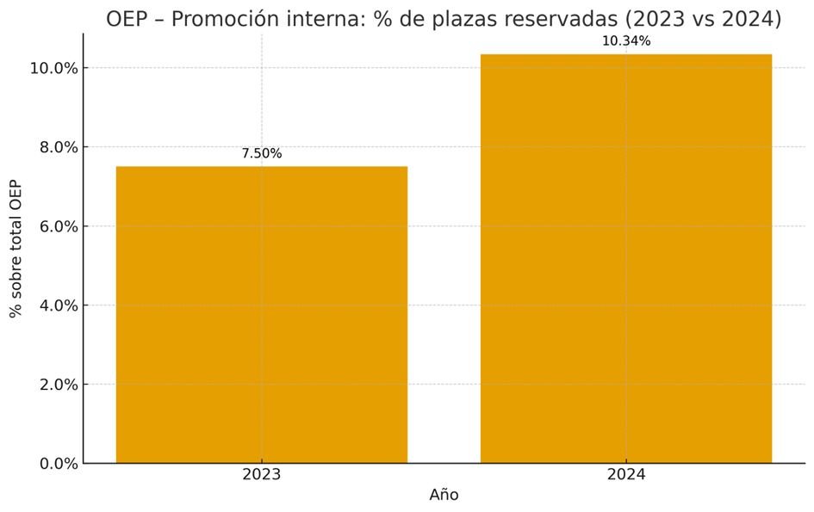

Fuente: elaboración propia a partir de los datos del Informe

Personal laboral fijo (datos de OEP)
La reserva de plazas para personal laboral fijo se ha situado de forma consistente muy por encima del mínimo legal:
Nuevo ingreso:

- 2023: 419 plazas reservadas (118 general + 301 intelectual), representando un 22.15% del total.
- 2024: 583 plazas reservadas (288 general + 295 intelectual), representando un 23.82% del total.

Promoción interna:

2024: Se reservaron 272 plazas (135 general + 137 intelectual), un 16.96% del total de la promoción.

3. Cobertura de plazas
El informe diferencia las plazas ofertadas (OEP) de las plazas convocadas en procesos selectivos, que a menudo acumulan plazas de varias OEP. El análisis de cobertura se basa en los resultados de estos procesos (en muchos casos, datos de quienes superan el primer ejercicio, al estar los procesos aún en curso).
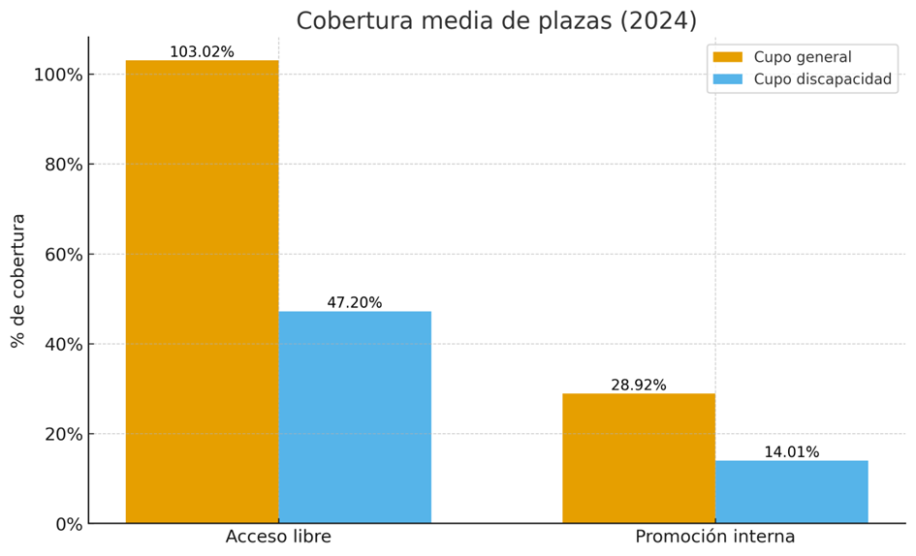

Fuente: elaboración propia a partir de los datos del Informe

La brecha de la promoción interna
Los datos de 2024 para promoción interna (CRD - Cupo de Reserva por Discapacidad) muestran los resultados más bajos.
- Plazas ofertadas (PI 2024): 1,852.
- Personas admitidas: 370.
- Personas que superan el 1er ejercicio: 203.
- Tasa de cobertura media: 14.01%.

El informe subraya que, en todos los procesos de promoción interna analizados, el número de personas admitidas a examen fue inferior al número de plazas convocadas, haciendo matemáticamente imposible la cobertura total.
Disparidad en el acceso libre
La cobertura media en acceso libre para el cupo de discapacidad en 2024 fue del 47.20%. Sin embargo, esta cifra oculta una realidad polarizada:
Cobertura ALTA: en los cuerpos generales de gran volumen, la cobertura es un éxito.
- Cuerpo General Administrativo (ADVO): 103.06%.
- Cuerpo General Auxiliar (AUX): 102.09%.

Cobertura BAJA/NULA: en los cuerpos superiores y técnicos (Subgrupos A1 y A2), la cobertura es mínima.
- Cuerpo Superior de Administradores Civiles del Estado (CSACE): 0.00%.
- Cuerpo de Gestión de la Administración Civil del Estado (GACE): 23.90%.
- Cuerpo de Gestión de Sistemas e Informática (GSI): 22.41%.

La gráfica que aparece a continuación relfeja lo señalado:

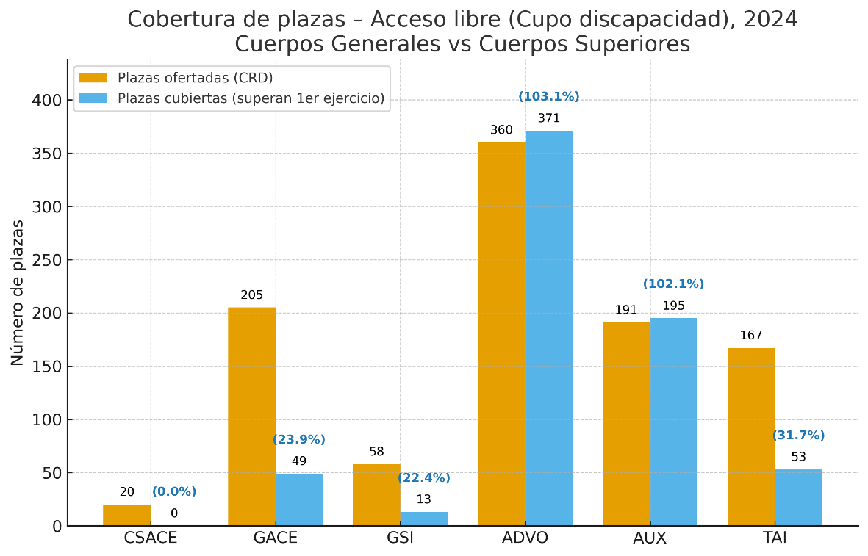

Fuente: elaboración propia a partir de los datos del Informe

4. Enfoque de género y discapacidad
El informe dedica un apartado específico al análisis de género, reconociendo que las mujeres con discapacidad son vulnerables a la "discriminación múltiple e interseccional". El análisis se basa en los datos de las personas que han superado los procesos selectivos.
Acceso libre: un hito en 2024
La evolución en el acceso libre muestra un cambio de tendencia histórico.
- En 2015, las mujeres representaban solo el 27.27% de las personas con discapacidad que superaron el proceso.
- En 2023, (con una muestra pequeña de 21 personas) representaron el 29%.
- En 2024, (con una muestra robusta de 666 personas) las mujeres superaron a los hombres por primera vez, alcanzando el 52.15% del total (345 mujeres frente a 320 hombres).

Promoción Interna: estabilidad y paridad
En la promoción interna, la tendencia ha sido más estable y cercana a la paridad durante la última década.
- En 2023, la muestra fue demasiado pequeña para ser representativa (solo 6 personas en total, 17% mujeres).
- En 2024, con una muestra de 141 personas, los resultados fueron de práctica paridad: 49.65% mujeres (70) y 50.35% hombres (71).

El informe concluye que en acceso libre se ha consolidado la igualdad de género, mientras que la promoción interna, aunque más heterogénea, se aproxima a la paridad de género.
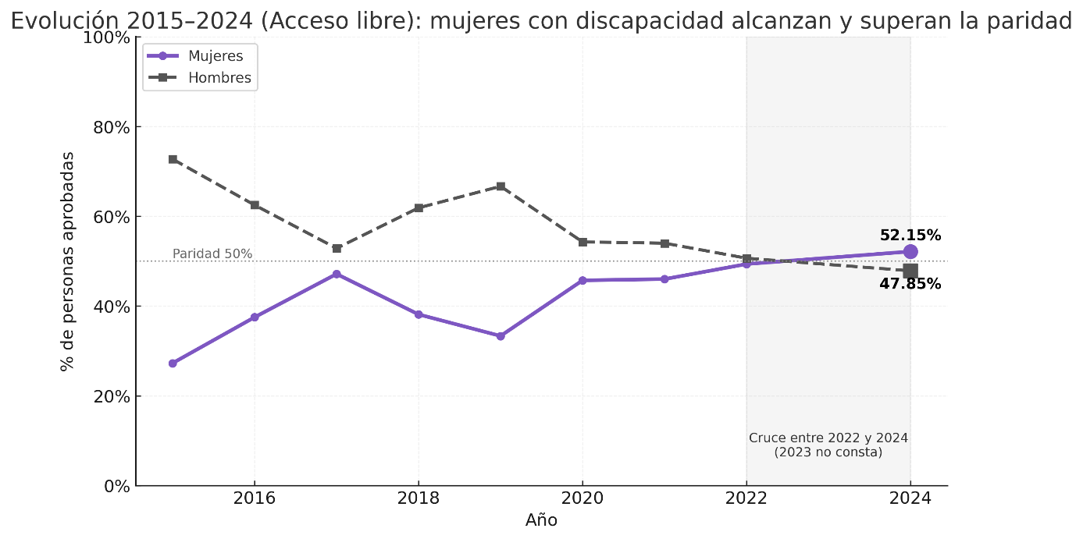
Fuente: elaboración propia a partir de los datos del Informe

5. Personas con discapacidad intelectual
El informe destaca dos realidades paralelas:
- La OEP de 2024 es la primera en la historia que incluye plazas (137) para personas con discapacidad intelectual en los procesos de promoción interna de personal laboral fijo.
- En los cuerpos de funcionarios, el informe reitera que las plazas para discapacidad intelectual se concentran "en los subgrupos C2 y en el ámbito del personal laboral", sin que existan plazas ofertadas en los grupos superiores A1, A2 y C1.
5. Adaptaciones de tiempos y medios
El análisis de las adaptaciones solicitadas y concedidas revela una alta garantía de este derecho, pero un uso bajo por parte de los aspirantes.
La concesión de adaptaciones de medios (materiales, técnicos) fue del 100% en 2023 y 2024, tanto en acceso libre como en promoción interna. La concesión de adaptaciones de tiempo también fue muy alta (entre 79% y 96%), siendo las denegaciones atribuibles a requisitos legales (como no acreditar el 33% de grado de discapacidad).
El hallazgo más significativo es que "menos de la mitad de las personas que acceden por el cupo de reserva [...] solicita adaptaciones". En 2024, solo el 40% de los admitidos en acceso libre y el 64% en promoción interna pidieron algún tipo de ajuste. El informe sugiere que esto puede deberse a que "una parte significativa del colectivo no lo considera necesario, o no conoce este derecho".
6. Situación en las Comunidades Autónomas (2023-2024)
El informe analiza la reserva de plazas para personas con discapacidad en las Ofertas de Empleo Público (OEP) de las distintas Comunidades Autónomas (CCAA) para los años 2023 y 2024, comparando sus normativas y la aplicación práctica en las convocatorias.
El análisis revela una "notable diversidad" entre lo que establecen las normas autonómicas y su aplicación efectiva en las OEP. A pesar de esta variabilidad, el informe identifica una tendencia general a incrementar los cupos de reserva, especialmente en las plazas de Administración General.
Administración General
Mientras varias CCAA se rigen por el mínimo estatal del 7% (como Asturias o Región de Murcia), otras han elevado este umbral en sus propias leyes, estableciendo reservas del 10% (como Castilla y León, Extremadura o Comunitat Valenciana).
El informe destaca que, en las OEP de 2024, CCAA como Canarias, Castilla-La Mancha, Catalunya y Comunitat Valenciana ampliaron "de manera considerable" la reserva destinada a personas con discapacidad, en algunos casos incluso por encima de lo que sus normativas de referencia establecían.
Algunas CCAA como Andalucía, Aragón o Comunitat Valenciana incluyen en sus OEP cupos específicos para personas con discapacidad intelectual y también para personas con enfermedad mental.
Servicios de Salud
En contraste con la Administración General, el informe señala que la mayoría de las CCAA no desglosan los cupos de reserva para personas con discapacidad en sus OEP de Servicios de Salud para 2023 y 2024.
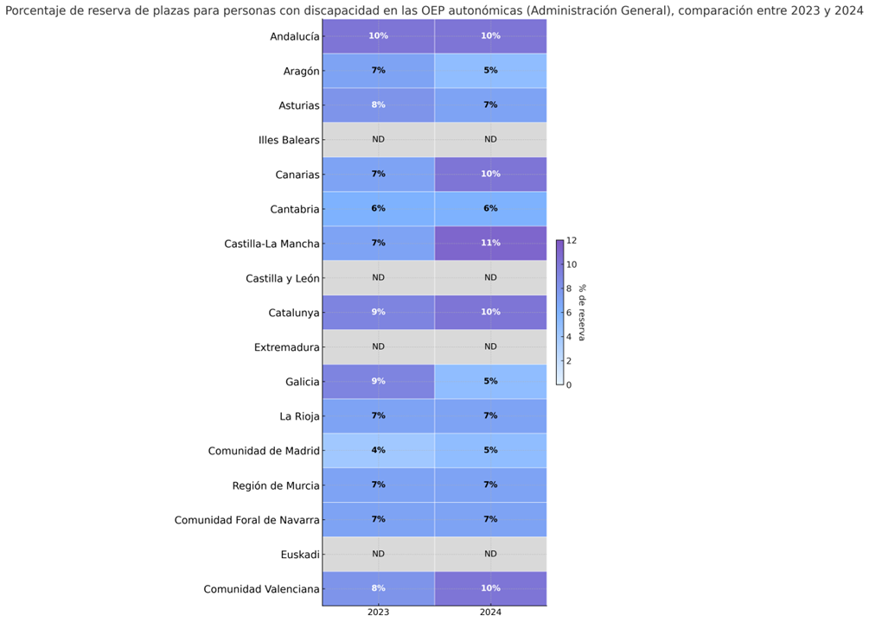
En muchos casos, aunque las OEP mencionan un porcentaje de reserva global, no proporcionan datos desglosados de cuántas plazas se destinan al cupo de discapacidad general o intelectual, una situación que el informe marca como "ND" (No disponible) en sus tablas resumen.
Fuente: elaboración propia a partir de los datos del Informe

Conclusiones
El informe oficial de 2025 dibuja un panorama de avances significativos y desafíos estructurales. El periodo 2023-2024 ha sido un punto de inflexión normativo, con la aplicación de la nueva cuota de reserva del 10%, y un hito social, con la consecución de la paridad de género en el acceso libre para personas con discapacidad. Asimismo, se ha roto una barrera al incluir, por primera vez, a la discapacidad intelectual en la promoción interna del personal laboral.
Sin embargo, los datos también exponen retos persistentes. La cobertura de plazas en promoción interna es notablemente baja (14.01% en 2024), y la cobertura en cuerpos superiores de acceso libre es prácticamente nula. La baja tasa de solicitud de adaptaciones y la concentración de plazas para discapacidad intelectual en el subgrupo C2 completan un diagnóstico complejo que muestra una Administración con altas tasas de garantía de derechos cuando se solicitan, pero con dificultades para cubrir las plazas reservadas en los niveles superiores y de promoción interna.

Fuente: INFORME SOBRE EL ACCESO DE LAS PERSONAS CON DISCAPACIDAD AL EMPLEO PÚBLICO EN LA ADMINISTRACIÓN DEL ESTADO. Ofertas de empleo público de los ejercicios 2023 y 2024.
MINISTERIO PARA LA TRANSFORMACIÓN DIGITAL Y DE LA FUNCIÓN PÚBLICA (OCTUBRE 2025).
.



91 745 24 59 C/ Serrano 140 - 28006 Madrid
www.obsevatoriodeladiscapapacidad.info

